**МИНОБРНАУКИ РОССИИ**

**Санкт-Петербургский государственный**

**электротехнический университет**

**«ЛЭТИ» им. В.И. Ульянова (Ленина)**

**Кафедра САУ**

**Лабораторная работа №4**

**по дисциплине «МПУ»**

**Вариант 7**

|  |  |  |
| --- | --- | --- |
| Студенты гр. 6 |  |  |
| Преподаватель |  |  |

Санкт-Петербург

2018

**Цель работы**. Программирование процедур формирования периодиче-ских звуковых и световых сигналов.

**Задание.** Необходимо написать программу вывода на звуковой излучатель фамилии одного из ее авторов в кодах азбуки Морзе, сопровождая звуковые сигналы выводом на RGB-светодиод световых сигналов заданного цвета. Данную последовательность необходимо выводить в бесконечном цикле с паузой в 5 с.

|  |  |  |
| --- | --- | --- |
| Частота | Цвет тире | Цвет точки |
| 700 | Красный | Фиолетовый |

*Таблица 1. Данные задания*

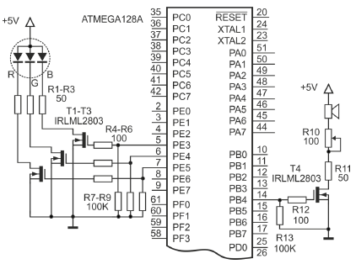

*Рис.1 Схема подключения RGB-светодиодов и звукового излучателя*

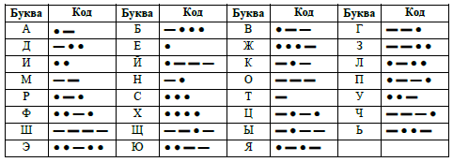

*Таблица 1. Коды азбуки Морзе, соответствующие буквам*

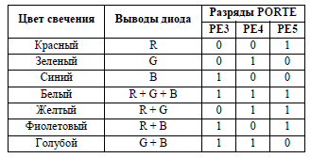

*Таблица 2. Таблица цветов и разрядов*

**Proteus**

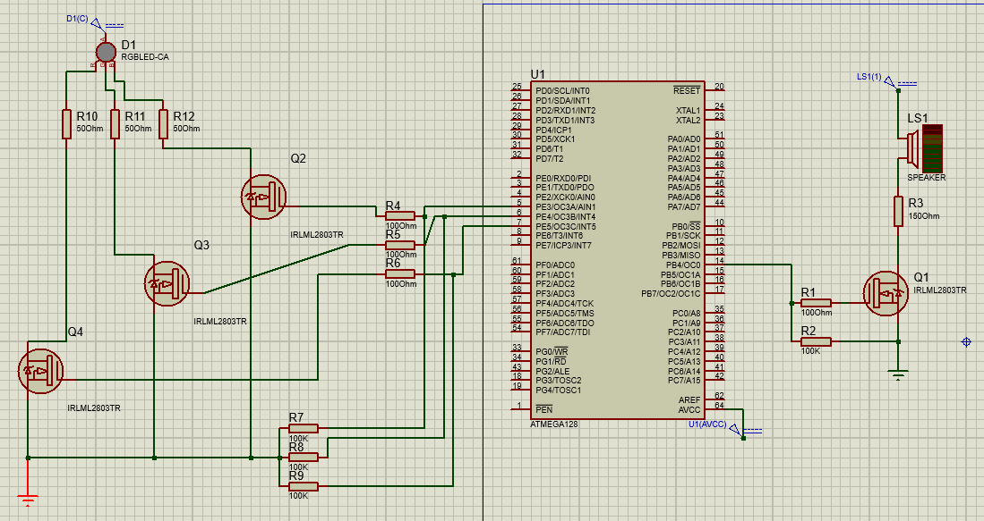

**Блок-схема**

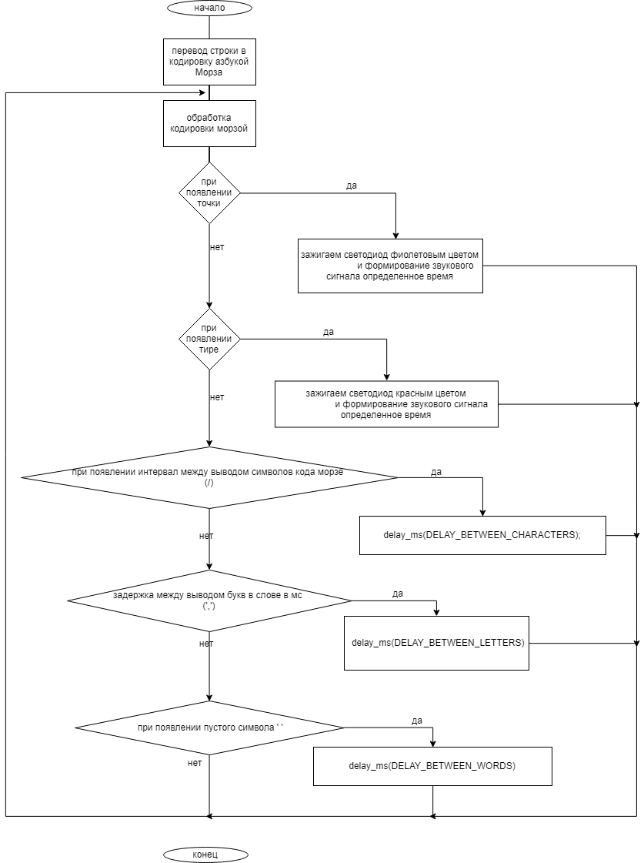

**Код программы.**

/*

Variant 7

- красный . фиолетовый

Частота 700 гц, отсюда период 1429 мксек

-----------------------------------

пример исполняемый код

-/.,./. ., (каждый символ представляет собой задержку)

пример выполнения кода с задержками

TIME_DASH DELAY_BETWEEN_CHARACTERS TIME_DOT DELAY_BETWEEN_LETTERS TIME_DOT DELAY_BETWEEN_CHARACTERS TIME_DOT DELAY_BETWEEN_WORDS TIME_DOT DELAY_BETWEEN_CHARACTERS

*/

#include <mega128a.h>

#include <delay.h>

#include <string.h>

#include <stdio.h>

#include <ctype.h>

#define OUTPUT_STRING "MY NAME IS VICTOR" //Выводимая строка

#define HALF_PERIOD 714 // Т/2 в мксек

#define TIME_DOT 500 // длительность точки в мс (·)

#define TIME_DASH 1500 //длительность тире в мс (-)

#define DELAY_BETWEEN_CHARACTERS 500 // интервал между выводом символов кода морзе в мс (/)слэш

#define DELAY_BETWEEN_LETTERS 1000// задержка между выводом букв в слове в мс ( ) (,)

#define DELAY_BETWEEN_WORDS 2000 //задержка между выводом слов в строке в мс ( )пробел

#define MAX_SIZE_CODE 100 // максимальный размер кодировкой азбукой морза в байтах

#define PAUSE 5000 //пауза между повторением азбуки морза 5 сек

void main(void)

{

int i;

char j;

int time_dot = (TIME_DOT*1000)/(HALF_PERIOD*2) ; //количество итераций цикла , соответсвующее необходимому времени

int time_dash = (TIME_DASH*1000)/(HALF_PERIOD*2) ; //количество итераций цикла , соответсвующее необходимому времени

//в переменной массива последний символ "\0" !!!

char output_string[] = OUTPUT_STRING ; //входная строка

char coded_string[MAX_SIZE_CODE] = "" ; // кодировка азбукой морза

char mrz[]=""; //хранит кодировку символа морза

//----------перевод строки в кодировку азбукой Морза----------

for (i = 0; i < strlen(output_string); i++)

{

output_string[i] = tolower(output_string[i]);

switch (output_string[i])

{

case 'a': sprintf(mrz, "./-"); break;

case 'b': sprintf(mrz, "-/././."); break;

case 'w': sprintf(mrz, "./-/-"); break;

case 'g': sprintf(mrz, "-/-/."); break;

case 'd': sprintf(mrz, "-/./."); break;

case 'e': sprintf(mrz, "."); break;

case 'v': sprintf(mrz, "./././-"); break;

case 'z': sprintf(mrz, "-/-/./."); break;

case 'i': sprintf(mrz, "./."); break;

case 'j': sprintf(mrz, "./-/-/-"); break;

case 'k': sprintf(mrz, "-/./-"); break;

case 'l': sprintf(mrz, "./-/./."); break;

case 'm': sprintf(mrz, "-/-"); break;

case 'n': sprintf(mrz, "-/."); break;

case 'o': sprintf(mrz, "-/-/-"); break;

case 'p': sprintf(mrz, "./-/-/."); break;

case 'r': sprintf(mrz, "./-/."); break;

case 's': sprintf(mrz, "././."); break;

case 't': sprintf(mrz, "-"); break;

case 'u': sprintf(mrz, "././-"); break;

case 'f': sprintf(mrz, "././-/."); break;

case 'h': sprintf(mrz, "./././."); break;

case 'c': sprintf(mrz, "-/./-/."); break;

case 'q': sprintf(mrz, "-/-/./-"); break;

case 'y': sprintf(mrz, "-/./-/-"); break;

case 'x': sprintf(mrz, "-/././-"); break;

case '1': sprintf(mrz, "./-/-/-/-"); break;

case '2': sprintf(mrz, "././-/-/-"); break;

case '3': sprintf(mrz, "./././-/-"); break;

case '4': sprintf(mrz, "././././-"); break;

case '5': sprintf(mrz, "././././."); break;

case '6': sprintf(mrz, "-/./././."); break;

case '7': sprintf(mrz, "-/-/././."); break;

case '8': sprintf(mrz, "-/-/-/./."); break;

case '9': sprintf(mrz, "-/-/-/-/."); break;

case '0': sprintf(mrz, "-/-/-/-/-"); break;

case '.': sprintf(mrz, "./././././."); break;

case ',': sprintf(mrz, "./-/./-/./-"); break;

case ':': sprintf(mrz, "-/-/-/././."); break;

case ';': sprintf(mrz, "-/./-/./-/."); break;

case '(': sprintf(mrz, "-/./-/-/./-"); break;

case ')': sprintf(mrz, "-/./-/-/./-"); break;

case '"': sprintf(mrz, "./-/././-/."); break;

case '-': sprintf(mrz, "-/././././-"); break;

case '/': sprintf(mrz, "-/././-/."); break;

case '?': sprintf(mrz, "././-/-/./."); break;

case '!': sprintf(mrz, "-/-/././-/-"); break;

case ' ': sprintf(mrz, " "); break; //пробел между словами

case '@': sprintf(mrz, "./-/-/./-/."); break;

default: sprintf(mrz, ""); break;

}

strcat(coded_string, mrz); //добавляем к конечной строке код символа в азбуке морза

if ((output_string[i] != ' ' )&&(output_string[i+1] != ' '))//условие для устранения лишних задержек при пробеле

{

strcat(coded_string, ",");// указывает на задержка между выводом букв в слове

}

}

//-----------------------------------------------------

//обработка кодировки морзой

DDRB |= 1<<4;

DDRE |= (1<<3)|(1<<4)|(1<<5);

while (1)

{

delay_ms(PAUSE);//пауза между повторением азбуки морза 5 сек

for( i = 0; i < strlen(coded_string) ; i++) //перебираем кодировку строки, последний символ отбрасываем, так как он является запятой, после которой не следует символов

{

switch(coded_string[i])

{

case '.': //при появлении точки

{

PORTE |= (1<<3)|(1<<5); //зажигаем светодиод фиолетовым цветом

//формирование звукового сигнала определенное время

for(j=0; j <= time_dot;j++)//звуковой сигнал длится нужное время

{

PORTB |= 1<<4; //передний фронт сигнала

delay_us(HALF_PERIOD); //время импульса

PORTB &= ~(1<<4) ; //задний фронт сигнала

delay_us(HALF_PERIOD); //время паузы между импульсами

}

PORTE &= ~((1<<3)|(1<<5)) ; //тушим светодиод

break;

}

case '-':

{

PORTE |= 1; //зажигаем светодиод красным цветом

//формирование звукового сигнала определенное время

for(j=0; j <= time_dash ;j++)//звуковой сигнал длится нужное время

{

PORTB |= 1<<4; //передний фронт сигнала

delay_us(HALF_PERIOD); //время импульса

PORTB &= ~(1<<4) ; //задний фронт сигнала

delay_us(HALF_PERIOD); //время паузы между импульсами

}

PORTE &= ~(1) ; //тушим светодиод

//delay_ms(DELAY_BETWEEN_LETTERS);// интервал между выводом символов кода морзе в мс

break;

}

case '/': //при появлении интервал между выводом символов кода морзе

{

delay_ms(DELAY_BETWEEN_CHARACTERS);

break;

}

case ',': //задержка между выводом букв в слове в мс

{

delay_ms(DELAY_BETWEEN_LETTERS);

break;

}

case ' ': //задержка между выводом слов в строке

{

delay_ms(DELAY_BETWEEN_WORDS);

break;

}

}

}

}

}

Вывод: Программирование процедур формирования периодических звуковых и световых сигналов.